NOME: ________________________________________________________
TURMA: _______ DATA: ______/______/_____ CONCEITO: ____________

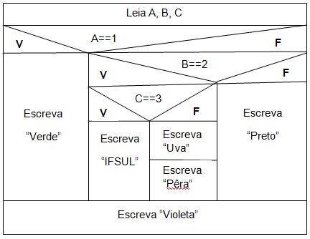
- Analise o seguinte algoritmo e diga o que será impresso ao ser executado. Considere que para cada execução serão informados os seguintes valores para A, B e C:
  - A=1, B=2, C=2
  - A=0, B=2, C=2
  - A=0, B=1, C=3
  - Transcreva para português estruturado, sem acrescen-tar ou retirar comandos.
Escreva
“Azul!”
Escreva
“Lógica”
Escreva
“Maçã”
Escreva
“Rosa!”
Escreva
“Banana”

Escreva “Roxo!”

- As maçãs custam R$ 0,30 ser forem compradas menos do que uma dúzia, e R$ 0,25 ser forem compradas pelo menos doze. Escreva um algoritmo que leia o número de maçãs compradas, calcule e escreva o valor total da compra. (Português estruturado e uma representação gráfica (fluxograma ou chapin)).
- Um posto está vendendo combustíveis com a seguinte tabela de descontos:

Álcool: Até 25 litros, R$ 3,30 o litro.
Acima de 25 litros, R$ 3,18 o litro.
Gasolina: Até 25 litros, R$ 4,10 o litro.
Acima de 25 litros, R$ 3,78 o litro.
Escreva um algoritmo em português estruturado que leia o número de litros vendidos, o tipo de combustível (codificado da seguinte forma: 1. Álcool, 2. Gasolina), calcule e imprima o valor a ser pago pelo cliente, de acordo com a tabela de preços.
Boa Prova!!!

